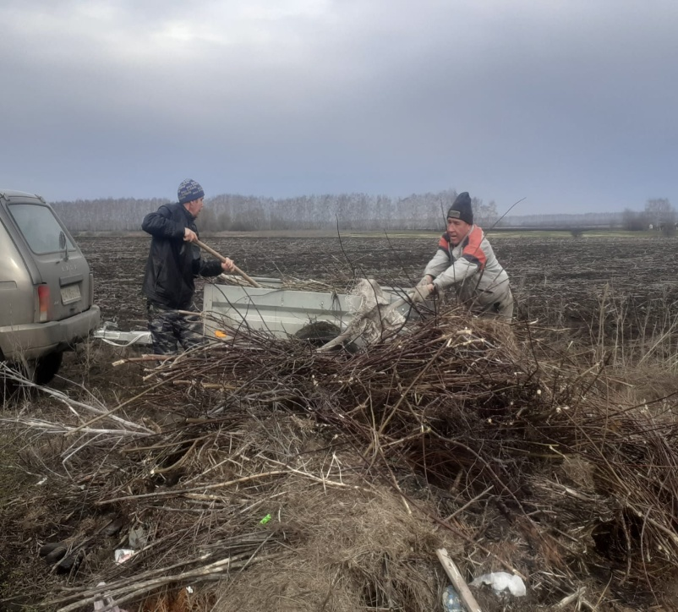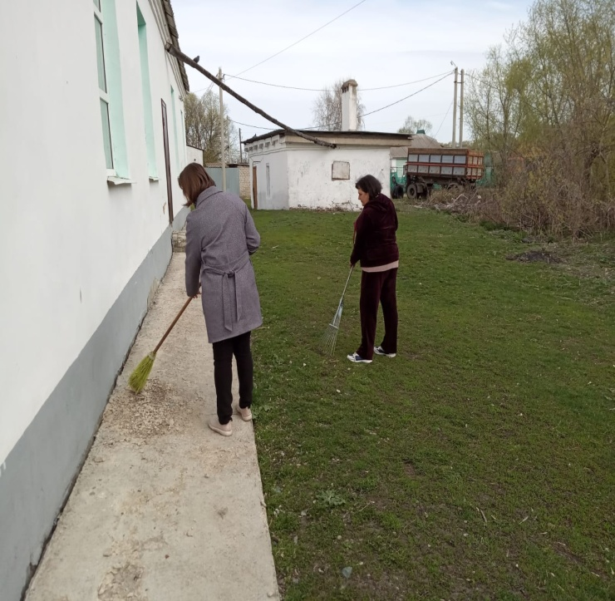

22 апреля 2023 года в сельском поселении Демшинский сельсовет прошел Всероссийский субботник. Проведена уборка территорий административных зданий и кладбища с участием работников бюджетных учреждений и жителей поселения.

